
APR-11
ANALÓG RÁDIÓ USB ÉS SD CSATLAKOZÓVAL
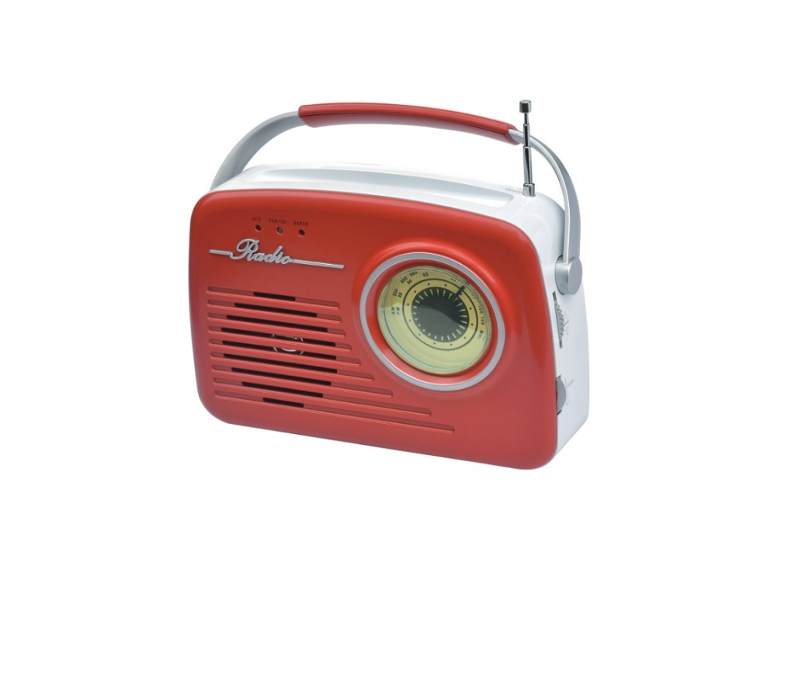
Felhasználói kézikönyv
HU - MAGYAR

HASZNÁLATI ÚTMUTATÓ

Elemes táplálás

Nyissa ki az elemtartó rekeszt és helyezzen bele négy (4) darab LR14, UM2 vagy R14 elemet (az elemek nem tartozékok).

Alkotóelemek

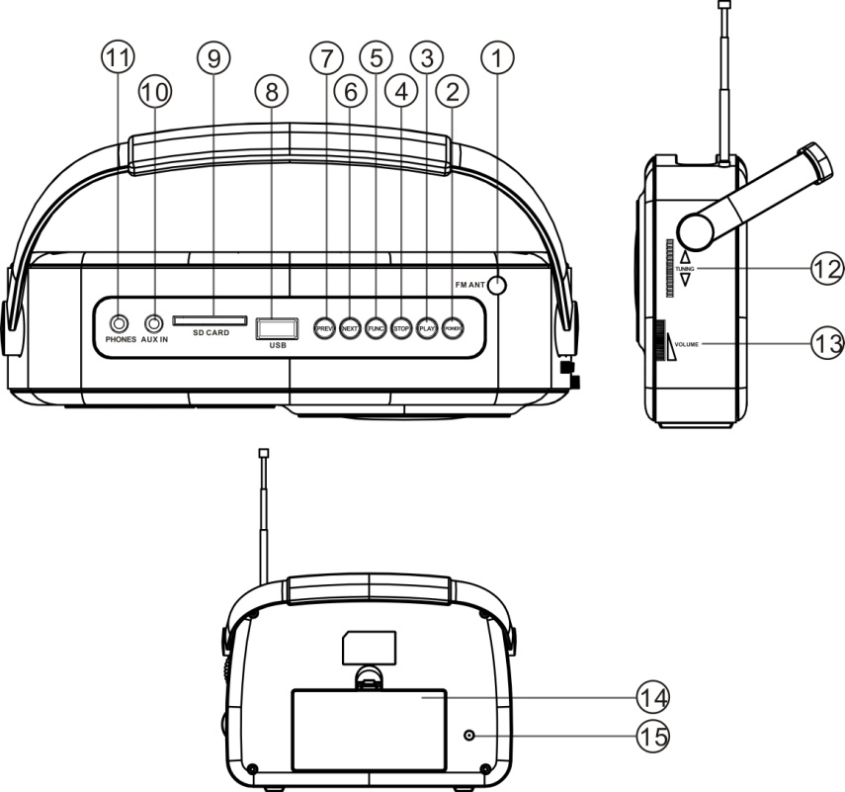
Csatlakoztasson egy kábelt egy AC csatlakozóba, majd a fali konnektorba. A tápegység ekkor csatlakoztatva van, és készen áll a használatra. A készülék lekapcsolásához húzza ki a falból a tápkábelt.
Leírás

11. FEJHALLGATÓ CSATLAKOZÓ
12. TUNING
13. HANGERŐ-VEZÉRLÉS
14. HOZZÁFÉRÉS AZ ELEMEKHEZ
15. AC CSATLAKOZÓ ALJZAT
1. FM ANTENNA
6. NEXT GOMB
7. PREV GOMB
8. USB CSATLAKOZÓ
9. SD CSATLAKOZÓ
10. PÓT BEMENETI CSATLAKOZÓ
2. BEKAPCSOLÓ/KIKAPCSOLÓ GOMB
3. PLAY/PAUSE GOMB
4. STOP/KIKAPCSOL GOMB
5. ALKALMAZÁSOK GOMB

HU-1
VEZÉRLŐPULT

1. FM ANTENNA
2. BEKAPCSOLÓ GOMB
- Nyomja meg a BEKAPCSOLÓ gombot, hogy bekapcsolja/kikapcsolja a készüléket.
3. PLAY/PAUSE GOMB
- Nyomja meg a gombot „médialejátszó“ módban, hogy elindítsa vagy szüneteltesse a lejátszást.
4. KIKAPCSOLÓ GOMB
-SD/USB módban nyomja meg a gombot, hogy kikapcsolja.
5. ALKALMAZÁS GOMB
- Válassza ki a hangforrást USB/SD/AUX/RADIO.
- Rádió módban az FM vagy AM frekvencia változtatásához nyomja meg a gombot.
6&7. PREV/NEXT (ELŐZŐ/KÖVETKEZŐ) GOMB
- Nyomja meg a PREV/NEXT gombot „médialejátszó“ üzemmódban, hogy előre vagy hátra tekerje;
- Nyomja meg és tartsa lenyomva a PREV/NEXT gombot, hogy gyorsan tekerhesse előre vagy hátra;
8. USB KONNEKTOR/CSATLAKOZÓ
9. SD KONNEKTOR/CSATLAKOZÓ
10. PÓT BEMENETI CSATLAKOZÓ
11. FEJHALLGATÓ CSATLAKOZÓ
12. TUNING / FREKVENCIA BEÁLLÍTÁS
- Forgassa el a rádiófrekvencia kiválasztásához.
13. HANGERŐ-VEZÉRLÉS
- Forgassa el a hangerő beállításához.
14. HOZZÁFÉRÉS AZ ELEMEKHEZ
15. AC CSATLAKOZÓ ALJZAT

A RÁDIÓ HASZNÁLATA
Rádióvétel
1. Nyomja meg a FUNC gombot a rádió üzemmód beállításához.
2. Rádió üzemmódban az FM vagy AM frekvencia változtatásához nyomja meg ezt a gombot.
3. A hangerő beállításához forgassa el hangerő-vezérlő gombot.
4. Nyissa ki a KIHÚZHATÓ ANTENNÁT a legnagyobb hosszúságúra, amikor az FM frekvenciát hallgatja.
HU-2
MEDIA PLAYER LEJÁTSZSÁS
USB/SD lejátszás

1) Nyomja meg a FUNC gombot az USB/SD beállításához
2) Nyomja meg a PLAY gombot, hogy elindítsa vagy szüneteltesse a zene lejátszását.
3) Nyomja meg a STOP gombot, hogy leállítsa a lejátszást; amikor megnyomja a „play” gombot, a készülék elkezdi játszani az első számot.
4) PREV/NEXT gomb
Nyomja meg a PREV/NEXT gombot a zeneszámok előre vagy a hátra tekeréshez;
Nyomja meg és tartsa lenyomva a PREV/NEXT gombot, hogy gyorsan tekerhesse előre vagy hátra;

SEGÉDALKALMAZÁSOK

Mp3, discman, Walkman-ról történő zenehallgatáshoz:
1. Kapcsolja sz eszközt/készüléket kábellel a pótcsatlakozóba.
2. Nyomja meg a FUNC gombot az AUX kiválasztásához, az MP3, discman vagy Walkman pedig kilép az egységből.

KIKAPCSOL FUNKCIÓ

Amikor a rádió nem aktív USB/SD/AUX módban 10 percnél hosszabb ideig, az egység automatikusan várakozó/„standby“ üzemmódra vált.

FIGYELMEZTETÉS

A tűzvész és sokk elkerülése céljából ne tegye ki eső vagy nedvesség hatásának.
Az áramütés elkerülése végett ne bontsa ki a borítást. Csak a szervíz munkatársához vagy képzett mérnökhöz forduljon segítségért.
Ha a jövőben bármikor meg szeretne válni ettől a terméktől, kérjük, tartsa számon, hogy az elektromos termékekből álló hulladék nem dobható a háztartási hulladékba. Kérjük, hasznosítsa újra az újrahasznosító központoknál.
Az újrahasznosításért kérje ki a helyi önkormányzat vagy a forgalmazó véleményét. (Az elektromos és elektronikus hulladékokra vonatkozó irányelv)

HU-3
MŰSZAKI JELLEMZŐK

ÁLTALÁNOS

Energiaellátás....................................................................AC/DC: 230V ~ 50Hz

Energia fogyasztás...........................................................................AC/DC 11 Watts

Méretek................................................Aprox210 mm(L)x65 mm(W) x 195 mm(H)

Üzemelési hőmérséklet.................................................................................+5 ℃ - +35℃

VÉTEL SZEKCIÓ

Vétel sávok………………….......................................................................AM/FM.

Beállítási tartomány …………………………………………………….. …AM:520-1620KHz
FM:87.5-108MHz

AUDIO RÉSZ

Kimenő teljesítmény..............................................................................................Maximum 2W

Rádió fejhallgatók látszólagos ellenállása.....................................................................4 ~ 32 Ohms

TARTOZÉKOK

Használati utasítás…………………….........................................................................1

Adapter DC..................................................................................................................1

HU-4

A használt elektromos és elektronikus készülékek újrahasznosítása:

Ez a szimbólum a készüléken vagy a csomagoláson arra figyelmeztet, hogy a termék közönséges háztartási hulladékként való kezelése tilos. Élettartama végén ne helyezze a terméket háztartási szemétgyűjtőbe, hanem vigye el azt egy engedélyezett újrahasznosító gyűjtőállomásra. Ily módon hozzájárul a környezet védelméhez, és megakadályozza a környezetünkre vagy az egészségünkre esetlegesen káros következményeket.
A legközelebbi begyűjtőhely címének elérhetősége:
- Vegye fel a kapcsolatot a helyi hatóságokkal;
- Keresse fel a következő weboldalt: http://ktvktvf.zoldhatosag.hu/ ;
- További információért forduljon az üzlethez, ahol a terméket megvásárolta.

HU-5

